От экологической проблемы к экологическому действию: опыт организации проектной деятельности младших школьников в сельской школе

Введение
Экологическое воспитание младших школьников является одним из важных направлений современной образовательной практики. Ребёнку недостаточно сообщить о необходимости бережного отношения к природе. Важно создать условия, при которых он сможет самостоятельно увидеть экологическую проблему, исследовать её причины, предложить возможные способы решения и принять участие в конкретных действиях.
Особые возможности в этом отношении предоставляет сельская школа. С одной стороны, ребёнок непосредственно взаимодействует с природным окружением, наблюдает состояние улиц, водоёмов, пришкольной территории, растительного и животного мира. С другой стороны, экологические проблемы сельской территории становятся для него не абстрактными, а непосредственно связанными с жизнью его семьи и односельчан.
Именно поэтому экологическое воспитание целесообразно строить не только на сообщении готовой информации, но и на организации проектной и исследовательской деятельности.
Опыт реализации экологического проекта с учащимися начальных классов показал, что наиболее результативными становятся задания, в которых ребёнок может ответить на вопрос: «Что я могу сделать сам?»
Цель педагогической работы – создание условий для формирования экологической культуры младших школьников посредством проектной и исследовательской деятельности.
Для достижения поставленной цели решались следующие задачи:
1. Расширить представления учащихся о бытовых отходах и их влиянии на окружающую среду.
2. Формировать навыки экологически ответственного поведения.
3. Научить детей наблюдать, сравнивать, классифицировать и анализировать результаты собственных исследований.
4. Создать условия для самостоятельного поиска способов решения экологических проблем.
5. Вовлечь семьи учащихся в экологическую деятельность.
6. Организовать практические природоохранные мероприятия на территории школы и села.
7. Показать детям возможности повторного использования ненужных вещей.
Организация проектной деятельности
Работа начиналась с обсуждения экологической проблемы, которая была понятна и близка детям, – проблемы бытового мусора.
На уроке окружающего мира была проведена экологическая магнитная игра «Учимся сортировать мусор». Учащиеся распределяли различные виды отходов по соответствующим контейнерам и объясняли свой выбор. Такая форма работы позволила перевести теоретическое представление о сортировке отходов в практическое действие.
Следующим этапом стало семейное исследование. Учащиеся вместе с родителями в течение недели наблюдали за количеством и составом твёрдых бытовых отходов. Отходы распределялись по категориям: бумага, металл, пластмасса, стекло, пищевые и прочие отходы. Пищевые отходы взвешивались ежедневно. Общие данные двух семей представлены в таблице 1.
Таблица 1 – Бытовые отходы двух семей
 | Бумага, г. | Металл, г. | Пластмасса, г. | Стекло, г. | Пищевые, г. | Прочее, г. | Всего, г.
Семья 1 | 614 |  | 525 | 120 | 3624 | 214 | 5097
Семья 2 | 599 | 32 | 74 | 2286 | 3982 | 102 | 7075
Всего | 1213 | 32 | 599 | 2406 | 7606 | 316 | 12172
Процентная доля, % | 10 | 0,5 | 5 | 20 | 62 | 2,5
Полученные данные стали предметом совместного анализа. В двух исследуемых семьях за неделю было накоплено 12 кг 172 г отходов. При пересчёте учащиеся сделали вывод, что при сохранении такого объёма за месяц количество отходов может составить около 48,6 кг, а за год – около 633 кг.
Для младшего школьника подобные расчёты имеют особую педагогическую ценность: ребёнок видит не абстрактные цифры, а результат деятельности собственной семьи. Таким образом, экологическая проблема становится личностно значимой.
От исследования – к общественно значимому действию
Следующим направлением стала организация социологического исследования. Учащиеся опросили 20 человек – учащихся, родителей, учителей и сотрудников школы – с целью выяснить отношение жителей к проблеме бытового мусора и возможностям вторичного использования отходов.
Результаты показали, что проблема бытового мусора волнует значительную часть опрошенных. При этом 18 участников знали об отсутствии в селе пункта приёма вторсырья, а 17 человек считали вторичное использование отходов важным для сохранения окружающей среды.
Полученные результаты стали основанием для обсуждения вопроса: «Если экологическая проблема существует, что мы можем сделать в условиях нашего села?»
Такой вопрос позволяет изменить позицию ребёнка: из наблюдателя экологической проблемы он постепенно становится участником её решения.
В рамках проекта учащиеся приняли участие во Всероссийской акции «Сдай макулатуру — спаси дерево!». В течение нескольких дней дети приносили книги, журналы, газеты и другую бумагу для последующей сдачи на переработку. Среди начальных классов школа заняла первое место по количеству собранной макулатуры.
Вторичное использование вещей как форма экологического творчества
Отдельное место в работе занимает направление, связанное с повторным использованием предметов.
Вместо того чтобы воспринимать использованную упаковку исключительно как мусор, учащимся предлагалось найти ей новое применение. В результате были изготовлены дидактическое пособие «Части речи», органайзеры из пластиковых и жестяных банок и крышек, карандашница из деревянных палочек от мороженого, адвент-календарь из бумажных пакетов, игольницы из упаковок и губок, ваза из стеклянной бутылки (рисунок 1).
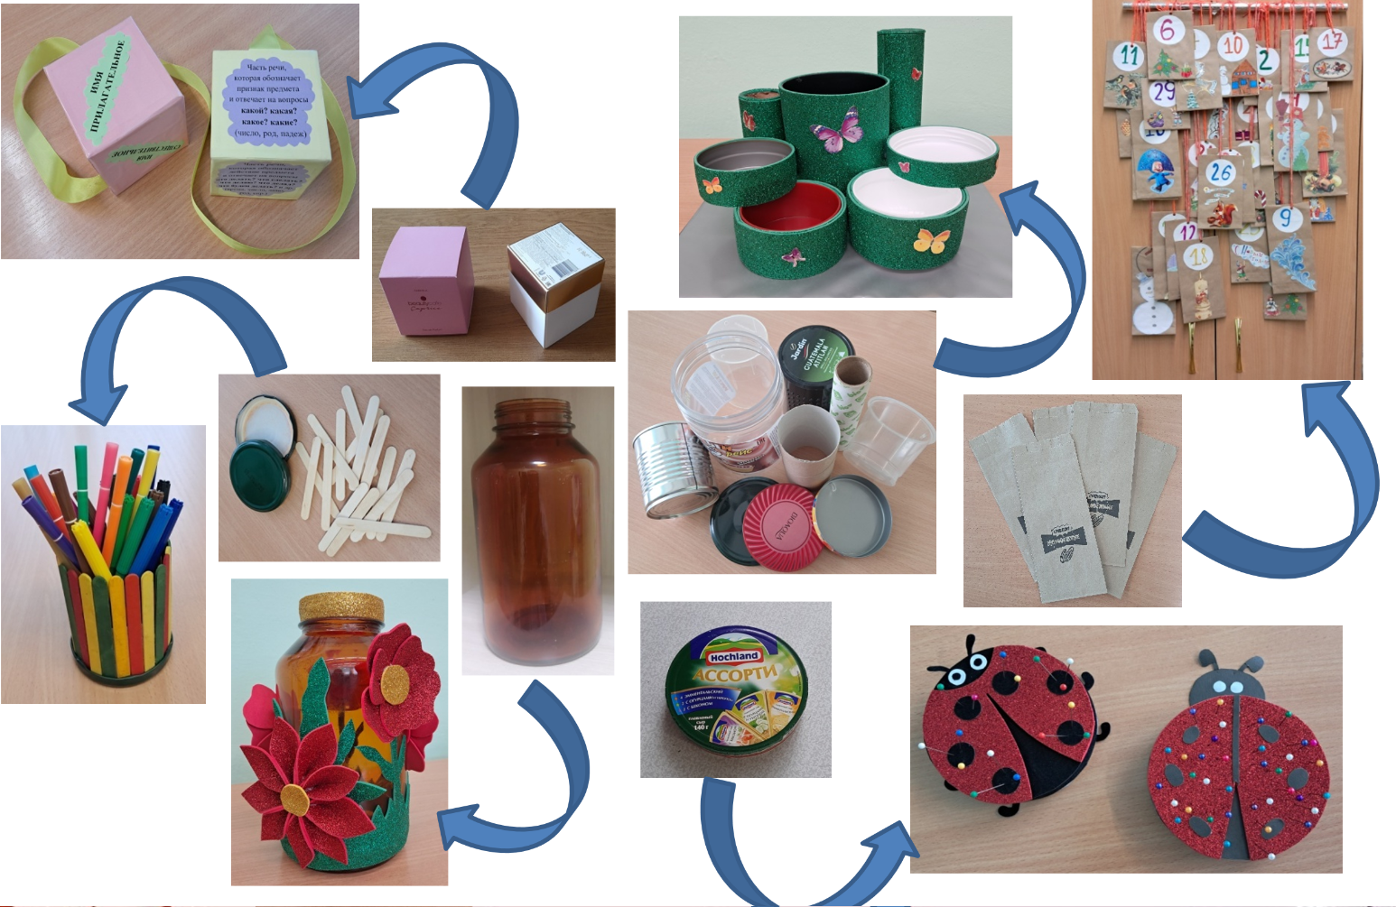
Рисунок 1 – Вторичное использование вещей

Такой подход решает сразу несколько образовательных задач. Ребёнок не только получает представление о проблеме отходов, но и развивает творческое мышление, мелкую моторику, навыки конструирования, планирования и совместной работы.
Кроме того, у учащегося формируется понимание того, что экологическое поведение начинается с повседневного выбора.
Педагогические условия эффективности экологического проекта
Опыт работы позволяет выделить несколько условий, при которых проектная деятельность действительно способствует экологическому воспитанию младших школьников.
Первое условие – опора на реальную проблему. Детям значительно легче включаться в работу, когда проблема находится рядом: мусор около школы, состояние территории села, количество отходов в собственной семье.
Второе условие — практическая направленность. Каждый проект должен завершаться конкретным результатом: исследованием, плакатом, изделием, акцией, уборкой территории, презентацией или предложением по улучшению экологической ситуации.
Третье условие — возрастная доступность. Задания должны соответствовать возможностям младших школьников. Исследовательская деятельность может включать простые наблюдения, измерения, подсчёты, опросы, сортировку и сравнение.
Четвёртое условие — участие семьи. Экологические привычки формируются не только в школе. Поэтому привлечение родителей позволяет продолжить проектную деятельность дома.
Пятое условие — социальная значимость результата. Ребёнку важно понимать, что результат его работы нужен не только ему самому. Участие в уборке территории, сборе макулатуры или изготовлении полезных вещей позволяет увидеть реальную пользу собственной деятельности.
Результаты работы
Проведённая работа позволила объединить учебную, исследовательскую, творческую и социальную деятельность учащихся.
Дети научились классифицировать бытовые отходы, анализировать их количество, проводить простейшие исследования, работать с результатами опросов, участвовать в природоохранных акциях и находить практическое применение ненужным предметам.
Особенно важно, что экологическое воспитание стало частью повседневной жизни детей. Учащиеся получили возможность увидеть связь между собственными действиями и состоянием окружающей среды.
В результате проектной работы сформировалось понимание простой, но значимой идеи: экологическая ответственность начинается с небольших ежедневных поступков — дома, в школе, во дворе и на территории родного села.
Заключение
Проектная деятельность является эффективным инструментом формирования экологической культуры младших школьников, поскольку позволяет соединить знания, личный опыт и практическое действие.
Главным результатом становится не только получение детьми новых экологических знаний, но и изменение их отношения к окружающему миру. Учащийся начинает воспринимать себя как человека, способного влиять на состояние окружающей среды.
Таким образом, путь «увидел проблему – исследовал – предложил решение – действовал – оценил результат» может стать эффективной моделью экологического образования младших школьников.
Литература
1. Плешаков А. А. Окружающий мир. 3 класс: учебник: в 2 ч. — М.: Просвещение, 2023.
2. Коноплёва Н. П. Вторая жизнь вещей. — М.: Просвещение, 1993.
3. Матвеева Л. Н., Бакиева Д. А. Проект как средство экологического образования младших школьников // Молодой ученый. — 2018. — № 18 (204). — С. 180–182.
4. Пименова С. В. Проектная деятельность как средство экологического воспитания обучающихся младшего школьного возраста // Молодой ученый. — 2024. — № 10 (509). — С. 63–65.
5. Климентьева О. В. Методические средства проектирования экологического образования учащихся школы первой ступени.
6. Шишкина С. И. Формирование познавательных универсальных учебных действий у учащихся младшего школьного возраста через проектную и исследовательскую деятельность путем экологического воспитания // Наука и перспективы. 2018. №3. URL: https://cyberleninka.ru/article/n/formirovanie-poznavatelnyh-universalnyh-uchebnyh-deystviy-u-uchaschihsya-mladshego-shkolnogo-vozrasta-cherez-proektnuyu-i.
7. Власенко Т. С. Проектная деятельность в начальной школе // Молодой ученый. — 2023. — № 2 (448).

